Подростковая аутоагрессия: почему это происходит и как помочь своему ребёнку
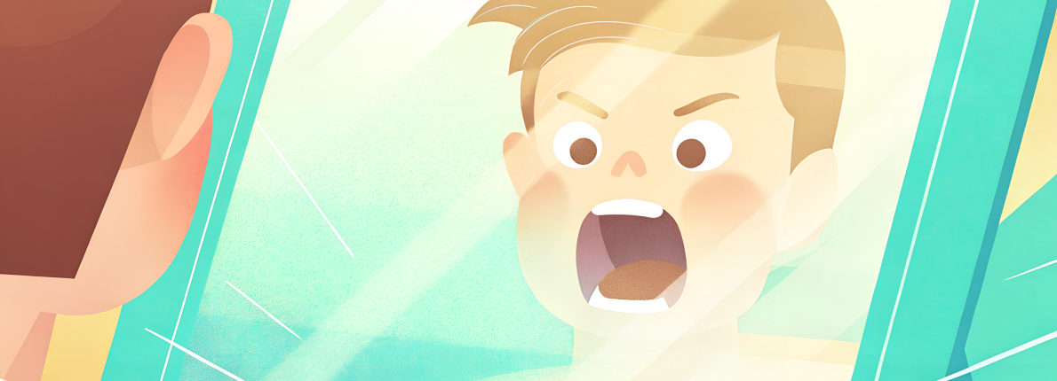

«Мама, мне больно… но я не могу остановиться» — если ваш ребёнок наносит себе физические увечья, это не «просто капризы». Это аутоагрессия — крик души, который нельзя игнорировать. Почему дети причиняют себе вред? Как распознать тревожные сигналы и что делать родителям? Разберёмся вместе.
Что такое аутоагрессия
Аутоагрессия — это саморазрушающее поведение, при котором подросток (или ребёнок) намеренно причиняет себе физическую или психологическую боль в ответ на невыносимые эмоции.
Формы аутоагрессии:
- Физическая: порезы, удары, щипание, выдёргивание волос.
- Эмоциональная: самоунижение («Я ничтожество»), намеренные провалы (срывы экзаменов, отказ от еды).
- Социальная: провоцирование конфликтов, чтобы «наказать» себя.
❗ Важно: аутоагрессия — не манипуляция! Это способ справиться с невыносимыми чувствами, когда другие методы недоступны.
Почему подростки причиняют себе вред? 5 ключевых причин
Аутоагрессия не возникает на пустом месте — это всегда ответ на внутреннюю боль. Часто взрослые не понимают: «Зачем он это делает? Ведь дома всё в порядке!» Но за видимым благополучием может скрываться буря эмоций.
1. «Я ненавижу себя»: заниженная самооценка
Подростки с аутоагрессией часто считают себя «плохими», «недостойными» любви. Источник — жёсткая критика от родителей, травля в школе, непринятие своей внешности.
Пример: 15-летняя Аня прибегает к аутоагрессии после каждого спора с матерью. «Когда мне больно, я чувствую облегчение». В ходе работы с психологом было выявлено, что таким образом девушка как будто наказала себя за то, что опять не оправдала ожиданий матери.
2. «Мне некуда деть эту боль»: подавленная агрессия
Если ребёнку запрещают злиться («Не кричи!», «Как тебе не стыдно себя так вести!»), агрессия разворачивается внутрь.
Что происходит?
- Нельзя ударить обидчика → потребность (выразить обиду, защитить себя) копится внутри → бьёт себя.
- Нельзя кричать → эмоции не находят экологичный выход → грызёт губы до крови.
3. «Хочу, чтобы меня заметили»: дефицит внимания
Иногда самоповреждение — последний способ достучаться до родителей и получить их внимание, поддержку и заботу.
Как распознать:
- Ребёнок наносит повреждения на виду у взрослых или говорит о них.
- После инцидента родители мгновенно бросаются утешать (подкрепляя поведение).
4. «Это единственное, что я могу контролировать»
В подростковом возрасте мир кажется хаотичным. Боль — способ почувствовать контроль над хоть чем-то.
Пример: «Когда я повреждаю себя, я решаю, где, сколько и как сильно. В этот момент я не беспомощная» (из дневника 16-летней Даши).
5. «Мне нужно заглушить пустоту»
Некоторые подростки говорят, что физическая боль «перебивает» душевную — например, после расставания или потери близкого.
❗ Важно помнить: за каждым случаем самоповреждения — своя история. Подросток не «сумасшедший» и не «испорченный» — он страдает и ищет способ выжить в этом мире. Наша задача — не о суждать, а попытаться понять.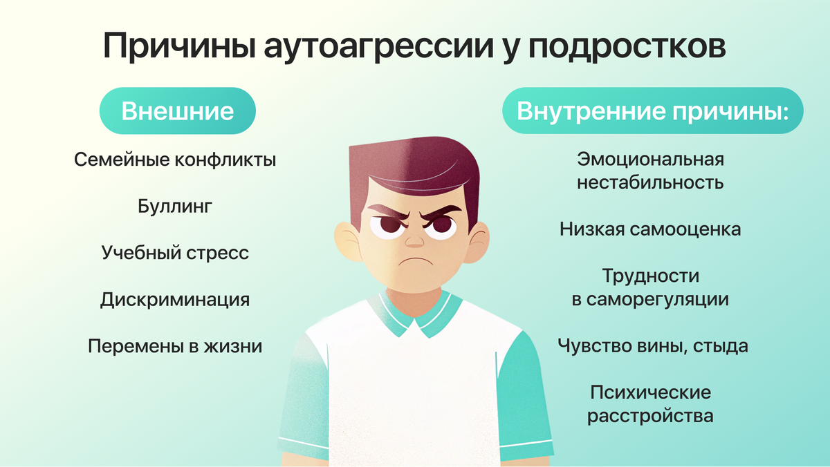

Как помочь? 6 шагов для родителей
Когда родители сталкиваются с подростковой аутоагрессией, первая реакция — шок, страх или даже гнев. Важнее всего в этот момент сохранить спокойствие и сосредоточиться на помощи. Предлагаем конкретные шаги, которые действительно работают.
1. Не паникуйте и не вините себя
Ваша реакция — ключевая. Крик «Прекрати немедленно!» усилит чувство вины у ребёнка. Вместо этого:
- Спокойно: «Я вижу, тебе больно. Давай поговорим».
- Без осуждения: «Ты имеешь право злиться, но давай найдём другой способ».
2. Уберите стигму
Подростки часто стыдятся аутоагрессии. Дайте понять: это не «стыдная болезнь», а способ справляться с болью. Вы не будете его осуждать и можете предложить другие решения.
3. Найдите «якорь» для эмоций
Помогите заменить самоповреждение безопасными альтернативами:
- Сжать кубик льда до боли в пальцах.
- Рвать бумагу, резать картон.
- Кричать в подушку.

4. Научите распознавать триггеры
Заведите дневник эмоций:
- Что произошло перед срывом? (ссора, плохая оценка).
- Что я почувствовал? (гнев, стыд, бессилие).
5. Обратитесь к специалисту
Аутоагрессия — сигнал глубоких проблем. Подключите:
- Психолога (когнитивно-поведенческая терапия).
- Семейного терапевта (если причина — конфликты дома).

Что может усугубить ситуацию? 5 фатальных ошибок взрослых
- Игнорирование или обесценивание: «Это просто для внимания», «Перерастёт».
Последствие: подросток чувствует себя ещё более одиноким и непонятым.
- Жёсткие запреты и наказания: «Если ещё раз увижу — отберу телефон!»
Последствие: ребёнок начинает скрывать аутоагрессию, а напряжение растёт.
- Чрезмерная тревожность родителей: истерики, слёзы, гиперопека.
Последствие: подросток чувствует себя «обузой» и винит себя ещё сильнее.
- Публичное обсуждение или стыд: «Посмотри, что ты с собой сделал!» (при друзьях или родственниках).
Последствие: усиливается чувство унижения и ненависти к себе.
- Попытки «лечить» строгостью: «Соберись! Ты же не маленький!»
Последствие: ребёнок убеждается, что его чувства никому не важны.
- ❗ Важно: даже благие намерения («Я же хочу как лучше!») могут навредить, если выражаются через давление. Лучшая стратегия — спокойная поддержка и профессиональная помощь.
- Главное — не отворачиваться!
- Аутоагрессия — это не приговор, а язык, на котором ваш ребёнок пытается сказать: «Мне плохо, помогите». Ваша задача — услышать и поддержать, даже если сначала кажется, что он «просто делает назло».

